**БОУ ВО «Вологодский детский дом имени В. А. Гаврилина».**

Музыкальная сказка

**«Прыг, Шмыг и Голосистое горлышко»**  по мотивам русской народной сказки «Колосок».

(старший дошкольный возраст).

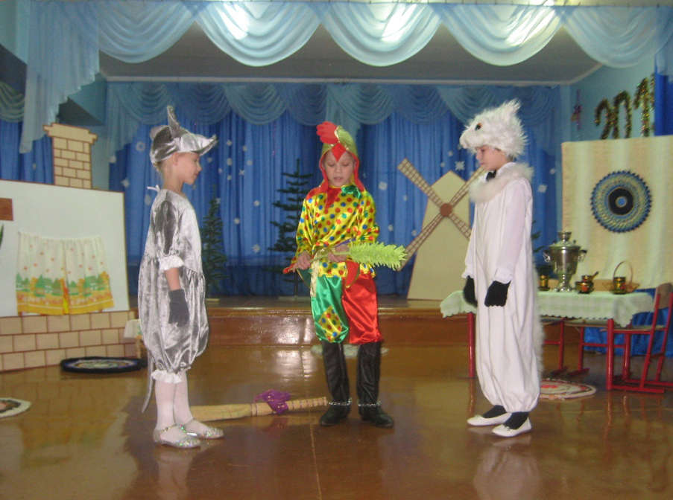

Провела

**Глебова Татьяна Павловна.**

Воспитатель высш. квалиф. категории.

**2014**

Музыкальная сказка

**«Прыг, Шмыг и Голосистое горлышко»**

по мотивам русской народной сказки «Колосок».

**Цель:** Всестороннее воспитание и развитие личности.

**Задачи:**

**-** Продолжать приобщать детей к музыкальной культуре, воспитывать

художественно – эстетический вкус.

**-** Формировать патриотические чувства через русскую народную культуру.

**-** Развивать способности постигать художественные образы, созданные

средствами театральной выразительности (музыка, слово, декорации,

хореографии и т. д.)

**-** Воспитывать желание участвовать в совместной трудовой деятельности,

радоваться результатам коллективного труда.

**-** Вести работу по закреплению звукопроизношения в выразительном

чтении стихотворного текста.

**Предварительная работа:** Чтение р.н.с. «Колосок», рассматривание картины «Сбор урожая», посещение экспозиции этнографического музея «Изба русского быта», изготовление атрибутов к сказке: колосок, мельница, печь, коврики, занавески; оформление интерьера, украшение костюмов.

**Материал:** Мельница, печь, колосок, гитара, предметы деревенского быта для оформления интерьера (посуда, мебель, скатерть, дорожки, кадка для теста и др.), сладкий пирог.

**Действующие лица:**

Ведущая: Глебова Татьяна Павловна.

Петушок Голосистое горлышко: Паша Евтин. (6лет)

Котенок Прыг: Юля Пантюхина. (7лет)

Мышонок Шмыг: Геля Чернышова. (6лет)

Солнышко: Лена Мирохина. (7лет)

Музыкальный руководитель: Орешина Марина Константиновна.

*Музыкальное вступление.*

**Ведущая:**

Жили – были три друга: котенок Прыг, мышонок Шмыг да петушок. Голосистое горлышко. Прыг и Шмыг только и делали, что ничего не делали, а только пели да плясали, прыгали и играли.

Появляются Прыг и Шмыг. Они поют песенку.

**Прыг и Шмыг**: Я – Прыг, Я – Шмыг,

Веселые друзья,

Работать мы не любим никогда.

Ля – ля – ля.

Мы петь, плясать, готовы всегда,

Пускай стоят домашние дела.

Ля – ля – ля…

Мы любим вместе целый день играть

И сладко на подушечке поспать.

Ля – ля – ля…

**Ведущая**: А петушок Голосистое горлышко чуть свет поднимался. Сначала всех песней будил, а потом принимался за работу.

*Появляется петушок и поет песенку.*

**Петушок**: Рано поутру встаю

И песней громко всех бужу.

Ку – ка – ре – ку, ку – ка – ре – ку,

И песней громко всех бужу.

Вставай-ка, солнышко, скорей,

Играй лучами веселей.

Ку – ка – ре – ку, ку – ка – ре – ку,

Пригрей лучами потеплей.

**Ведущая**: Рано встает петушок, а Солнышко еще раньше. Землю освещает, землю согревает.

*Появляется Солнышко, поет песенку.*

**Солнышко:** Поднимаюсь быстро я,

Прогревается земля,

И растут трава, цветы,

Слышен легкий шум листвы.

Вижу искорки в глазах

И улыбку на устах.

Будут рады пусть все мне

В небесах и на земле.

*Петушок берет метелочку и метет, видит на дорожке колосок.*

**Петушок:** На земле лежит зерно.

Подниму сейчас его.

Оно нам очень пригодиться,

Спасибо, матушка, пшеница.

Мы его обмолотим,

Тесто густо замесим

И затопим жарко печь,

Чтобы пироги испечь.

Прыг, Шмыг, ко мне спешите,

Что нашел я, поглядите.

*Прыг и Шмыг прибегают со своей песенкой (исполняют 1 куплет).*

**Петушок:** Услыхали голосок?..

*(Обращается к Прыгу и Шмыгу).*

Вот пшеничный колосок.

**Прыг**: Ну и что же?

**Шмыг**: Ну, зерно.

**Петушок**: Мы его обмолотим,

Тесто круто замесим

И затопим жарко печь,

Чтобы пироги испечь.

**Прыг**: Молотить я не хочу,

Под гитару петь хочу.

Ля – ля – ля….(*берет гитару, бряцает по струнам).*

**Шмыг**: Ну, а я,

А я, как он.

Что – то клонит меня в сон.

**Петушок**: Ладно, я обмолочу,

От работы, я гляжу,

Вновь уходите, друзья.

Без труда прожить нельзя.

*Петушок уходит.*

**Прыг**: Ушел?

**Шмыг**: Ушел.

**Прыг:** Надоело петь, плясать,

Давай лучше в мяч играть.

**Шмыг:** Давай.

*Играют в мяч (под музыку). Голос Петушка за кулисами.*

*Он зовет Прыга и Шмыга.*

**Петушок**: Эй, Прыг! Эй, Шмыг!

*Появляется Петушок*.

**Петушок:** Прыг, Шмыг, посмотрите!

Вот оно - обмолочено зерно.

**Прыг**: Теперь на мельницу неси,

Муки много намели.

**Шмыг**: Муки много намели,

Теста гору замеси.

**Петушок**: Что опять? Опять все мне?

**Прыг:** Поплохело что- то мне,

Зуб заныл…

**Шмыг:** Живот болит,

Видно начался бронхит.

*Прыг и Шмыг охают и ахают.*

*Звучит музыка «Воспаление хитрости».*

**Петушок**: Все хитрите вы, друзья!

Проучить бы вас пора.

*Уходит.*

**Прыг:**  Ушел?

**Шмыг**: Ушел.

**Прыг:** *(Показывает на мельницу, которая находиться в конце зала).*

Посмотри- ка вон туда,

Завертелись жернова.

Белый пар идет столбом,

Мельница как «мучный» дом.

*Звучит музыка, изображающая работающую мельницу.*

**Ведущая:** Целый день Петушок трудится, а ласковое Солнышко помогает ему.

*( Появляется Солнышко, поет песенку, выполняет движения в такт*  *музыке).*

**Петушок**: Рано поутру встаю

И песней громко всех бужу.

Ку – ка – ре – ку, ку – ка – ре – ку!

Я песней громко всех бужу.

Пшеничный колосок нашел,

Сюда на мельницу пришел,

Мелись, мука, мелись, мука,

Свежа, бела и хороша.

*Возвращается Петушок.*

**Петушок**: Прыг! Шмыг!

**Прыг и Шмыг**: (издалека). Мы тут!

**Петушок:**  Мы тут, а сами ни там, ни тут.

Прыг! Шмыг!

Не дождаться мне друзей,

Тесто замешу скорей.

*Прыг и Шмыг подглядывают за петушком.*

**Петушок:** В печку положу пирог,

Сделал я его как мог.

Прыг (подбегает к печке).

Вкусно пахнет пирогом.

**Шмыг**: Очень сладеньким притом.

**Петушок**: «Кто не работает, тот не ест» (одному),

«Труд кормит, а лень портит» (другому),

«Пчела мала, да и та работает» (обоим).

**Прыг:** Ты уж, Петя, нас прости!

**Шмыг**: Дом мы можем подмести.

**Прыг и Шмыг**: И всегда, везде, во всем

Помогать тебе начнем.

**Ведущая:** И принялись Прыг и Шмыг за работу: мыть, пыль вытирать, да по дому прибирать.

*Прыг и Шмыг наводят порядок (под музыку).*

**Ведущая**: А хорошим вечерком

Сели дружно втроем,

Ели пироги, шутили

Да другим всем говорили:

**Прыг**: Труд любите, помогайте,

**Шмыг**: Старших в доме почитайте.

**Петушок**: Лень гоните от себя,

**Все вместе**: Будьте дружными всегда!

*Друзья танцуют под веселую* музыку*.*

